Comment se forme ce répertoire immunitaire ?
V) L’acquisition du répertoire immunitaire

Rappel : Toutes les cellules immunitaires se forment dans la moelle osseuse* à partir de cellules souches, lymphocytes pré-B et pré-T (immatures). Puis les lymphocytes T immatures (pré-lymphocytes T), générés dans la moelle osseuse cheminent vers le thymus.

* moelle osseuse rouge : il s’agit du tissu situé dans les os plats (vertèbres, côtes, etc.) Sa fonction est de produire, à partir d’une seule cellule souche hématopoïétique pluripotente, différentes cellules sanguines.

Comment fabriquer des millions de lymphocytes avec des protéines membranaires différentes alors que l’homme ne possède que 30 000 gènes ?

Correction du devoir Maison : La production de lymphocytes aux récepteurs variés

La spécificité des lymphocytes B et T, fondée sur celle des récepteurs qu’ils expriment, est obtenue grâce à un réarrangement au hasard de l’information génétique : au cours de la maturation des lymphocytes dans la moelle osseuse (LB) et dans le thymus (LT), les gènes codant pour les récepteurs sont construits par combinaison aléatoire de segments de gènes présents dans les lymphocytes pré-B et pré-T.
Au cours de ce processus, les pré-lymphocytes perdent une partie de leur génome. Les possibilités de ces réarrangements sont estimées à 10¹⁸ alors que seulement 10¹² à 10¹⁵ lymphocytes sont présents ou produits dans le corps.

Dans la moelle osseuse (organe lymphoïde primaire), une très grande diversité (des milliards !) de clones de lymphocytes sont produits aléatoirement par des mécanismes génétiques complexes

Cette très grande diversité de cellules de l’immunité adaptative permet potentiellement de répondre à une multitude de molécules.

Parmi tous ces récepteurs formés, il y en a forcément certains qui reconnaissent des molécules appartenant à l’organisme, comment expliquer l’absence de ce type de récepteurs ?

Les lymphocytes B et T auto-réactifs (c’est-à-dire capables de reconnaître le soi), sont éliminés respectivement dans la moelle osseuse et le thymus sélection négative

Les LT matures, immunocompétents mais naïfs, passent dans la circulation sanguine et se dirigent vers les organes lymphoïdes secondaires dans lesquels ils pourront rencontrer d’éventuels Ag.

L’organisme est normalement tolérant à ses propres constituants, car ceux-ci ne sont pas reconnus par les récepteurs B et T.

L’élimination des lymphocytes dirigés contre le soi peut connaitre des failles : les cellules auto réactives ayant échappé à la sélection restent présentes dans l’organisme. Si elles sont activées ultérieurement, elles peuvent déclencher une réponse immunitaire dirigée contre les molécules de l’organisme, à l’origine des maladies auto-immunes.
Rq : Le système immunitaire tolère un certain nombre d’éléments du non soi (la flore intestinale, l’embryon…), mais les mécanismes de cette tolérance ne sont pas bien connus.

Les clones de lymphocytes qui ne présentent pas de danger pour l’organisme survivent : ce sont les clones de lymphocytes matures et immunocompétents. Ils sont qualifiés de « naïfs » car ils n’ont jamais rencontré l’antigène dont ils sont spécifiques.

Les clones de lymphocytes auto-réactifs (capables de reconnaître les molécules de l’organisme) sont éliminés ou inactivés.

La réponse immunitaire adaptative ne se déclenche donc normalement pas contre les molécules de l’organisme.

Les clones de lymphocytes « naïfs » évolueront dans les organes lymphoïdes secondaires au gré des rencontres aléatoires avec les antigènes (sélection, amplification et différenciation clonale si rencontre avec l’antigène spécifique ou sinon mort des cellules).

La maturation du système immunitaire résulte d’un équilibre dynamique entre la production de cellules et la répression ou élimination des cellules autoréactives.

La réponse immunitaire adaptative se construit donc au cours de la vie d’un individu en fonction des antigènes rencontrés et garde ces rencontres en mémoire, tel un apprentissage.
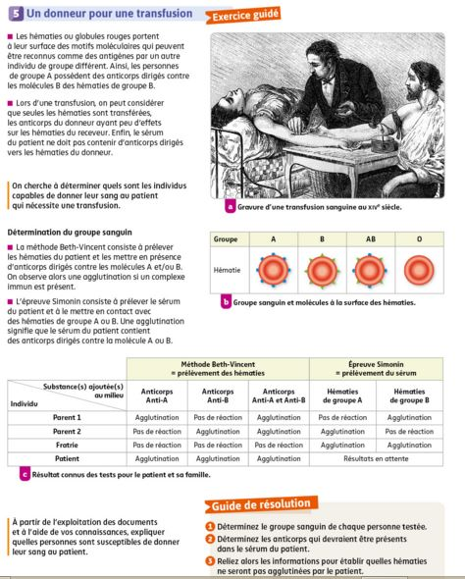

Correction : Les globules rouges ou hématies possèdent à leur surface des molécules qui peuvent être reconnues comme des antigènes par certains individus qui possèdent des anticorps contre ces molécules.
Sur les analyses du parent 1, on peut observer une agglutination des hématies lorsque l’on y ajoute des anticorps anti-A. Mais aucune agglutination n’est observée lorsque l’on ajoute des anticorps anti-B. On peut donc en déduire que le parent 1 est de groupe A. L’épreuve de Simonin nous permet d’observer une agglutination des hématies de groupe B, ce qui signifie que le parent 1 possède des anticorps anti-B.
En suivant le même raisonnement, on peut déduire que le parent 2 est de groupe B et possède des anticorps anti-A. Le membre de la fratrie est de groupe O et possède des anticorps anti-A et anti-B. Le patient est de groupe AB. Bien que les résultats soient en attente, il ne devrait pas posséder d’anticorps anti-A et anti-B.

Ainsi, comme les anticorps du donneur ont peu d’effets sur le receveur, le patient peut donc recevoir des hématies de tous les membres de sa famille ayant subi les tests.
Problème : Comment expliquer que l’infection par le VIH aboutisse à un effondrement des défenses immunitaires ?

VI) Le SIDA : un effondrement des défenses immunitaires

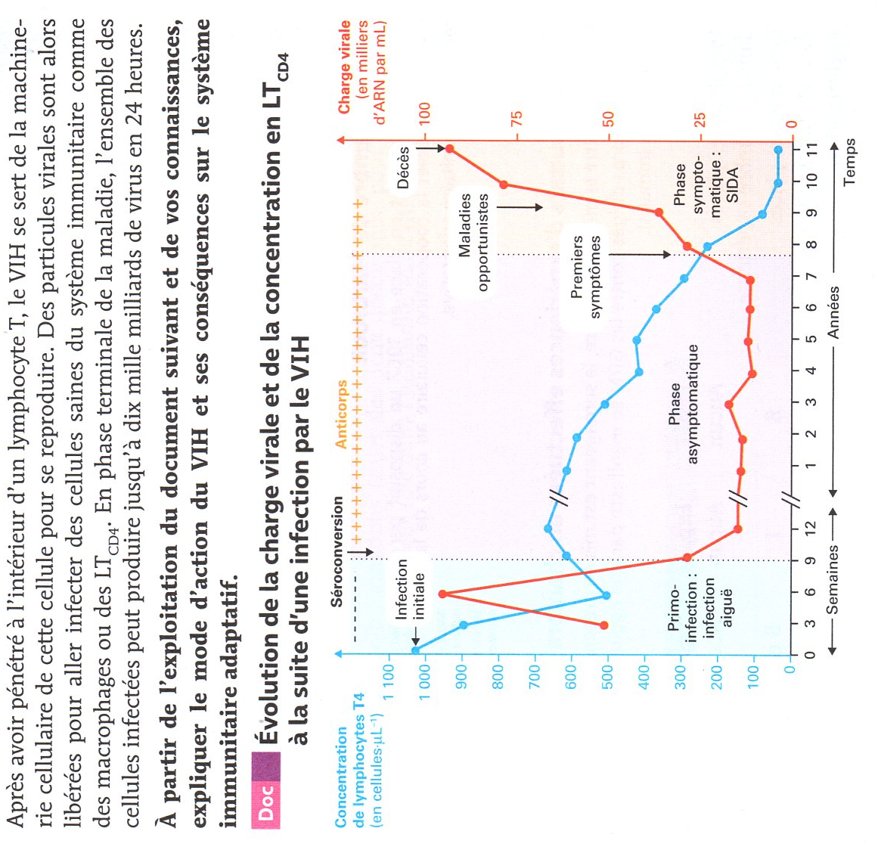
La séroconversion désigne la phase au cours d’une maladie infectieuse où les anticorps apparaissent suffisamment dans le sang pour qu’on puisse les doser. La séroconversion d’une manière générale concerne toutes les infections qui induisent la fabrication d’anticorps.
Le problème est que la présence d’anticorps ne signifie pas forcément protection. Tout dépend de ce qu’ils arrivent à faire pour bloquer la multiplication du microbe.
En ce qui concerne le sida, la séroconversion revient à l’apparition de la séropositivité .
- Les anticorps fabriqués ne sont pas protecteurs, car le virus de l’immunodéficience humaine a le génie des mutations pour échapper à la vigilance des lymphocytes qui fabriquent les anticorps . Ceux-ci ne peuvent exercer leur action correctement, car leur forme n’est plus strictement symétrique à celle du virus, et ils ne peuvent pas le bloquer entièrement.
- Toute la difficulté pour fabriquer le vaccin réside dans ces mutations permanentes du virus. On cherche donc une fraction stable du virus sur laquelle les anticorps de départ pourraient agir quelles que soient les modifications.
- Les méthodes de dosage des anticorps sont de plus en plus sensibles, mais par prudence, on continue à se fixer le délai maximum de 3 mois pour pouvoir considérer un résultat comme fiable. En d’autres termes, tant qu’une personne n’est pas séronégative lors de 2 prélèvements successifs effectués à 3 mois d’intervalle, on ne peut affirmer sa séronégativité.

Le VIH infecte et détruit les lymphocytes T CD4+ (cellules cibles du virus) empêchant la coopération cellulaire. Tout ceci provoque l’effondrement des défenses immunitaires et l’apparition de maladies opportunistes.

De plus, on note un état d’épuisement de l’organisme.

Conclusion

L’immunité adaptative s’ajoute à l’immunité innée et assure une action plus spécifique contre des molécules ou partie de molécules.

Les défenses immunitaires adaptatives associées avec les défenses immunitaires innées permettent normalement d’éliminer la cause du déclenchement de la réaction immunitaire.

